2018年第一季度民办非企业单位数据分析

一、全市整体数据
截至2018年3月31日，全市登记在册的民办非企业单位共计618家。按照业务种类划分，教育培训类175家、社区治理类169家、文化体育类103家、扶老助残济困64家、妇幼与家庭服务类25家、社会工作类21家、科技与经济服务类20家、青少年服务类10家、法律服务类9家、公益中介类6家、宗教类6家、卫生服务类4家、职工服务类4家、环境保护类2家。（见图1）。
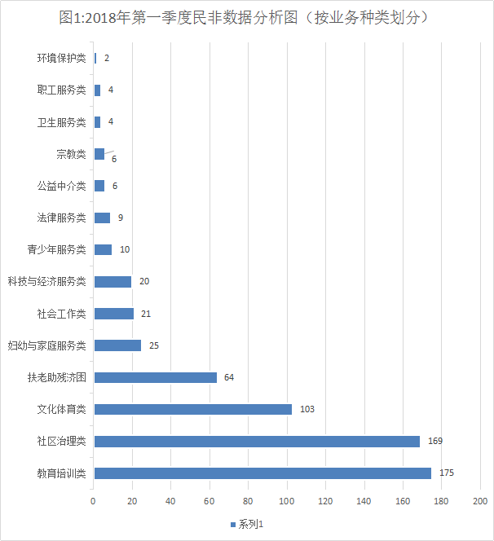

二、2018年第一季度数据
1.数据统计
2018年第一季度共计办理行政许可事项27件，其中成立登记13件、变更登记13件、注销登记1件。2017年第一季度共计办理行政许可事项29件，其中成立登记19件、变更登记9件、注销登记1件。2017年第四季度共计办理行政许可事项24件，其中成立登记14件、变更登记10件、注销登记0件。（见图2）
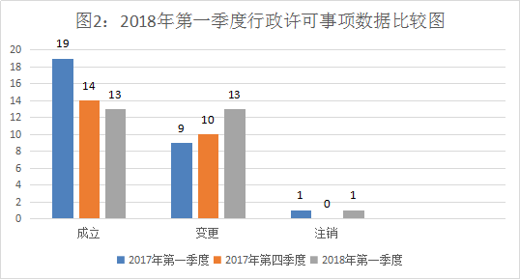

本季度13家民办非企业单位办理成立登记，其中扶老助残济困类3家、教育培训类3家、文化体育类2家、妇幼与家庭服务类2家、社会工作类1家、社区治理类1家、法律服务类1家。根据数据分析显示，成立扶老助残济困类和教育培训类占多数，共占比46%。（见图3）
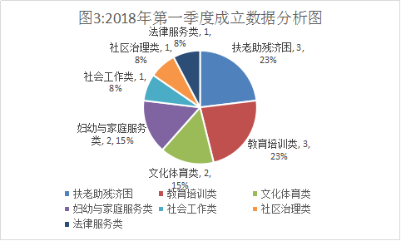

本季度1家民办非企业单位办理注销登记，13家民办非企业单位办理变更登记，其中变更法定代表人6家，变更住所5家，变更名称2家，变更性质1家，变更注册资金1家。根据数据分析显示，变更法定代表人和住所占多数，共占比73%。（见图4）
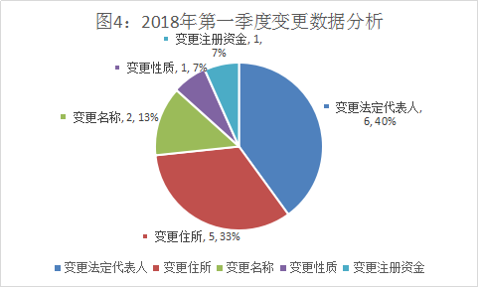

2. 数据分析
本季度行政许可事项总数与2017年第一季度相比，同比减少6.9%；与2017年第四季度相比，环比增长12.5%。
（1）与上季度相比，显著变化一是办理变更的民非数量增长30%。二是办理注销的民非数量增长1倍。2017年底我局整理发布了2016年未参检社会组织名单，并邀请各业务主管单位代表召开了未参检组织信息共享交流会，互通信息；同时，我局启动首批社会组织抽查工作，督促了一批停止运作的组织前来办理注销、一批未及时办理变更的组织前来办理变更。
（2）与去年同期相比，成立数同比减少31.5%，变更数同比增长44.5%，注销数基本持平。成立数量的急速减少与《中华人民共和国民办教育促进法》（第二次修正版）的出台有关，自2017年9月1日起，民办学校的举办者可以自主选择设立非营利性或营利性学校；变更数量急速增长与我局社会组织抽查工作有关。
注：以上百分比数据四舍五入至小数点前一位。

